
Název aktivity: Kosmos
Oblast CLIL: příroda
Doporučený předmět: Rj, jazyky, fyzika, přírodopis
Jazyk aktivity: ruština
Věková skupina: II. stupeň (9. ročník)
Cíl aktivity: žáci si osvojí slovní zásobu spojenou s vesmírem, dozví se základní informace o významných kosmonautech - především J. A. Gagarinovi
Pomůcky: pracovní list, PC, internet, pastelky, fixy
Popis aktivity:
1. Žáci obdrží pracovní list. Nejprve, na základě svých dosavadních znalostí, zpracovávají medailonek prvního člověka ve vesmíru - J. A. Gagarina. Poté, s pomocí internetu, kontrolují své odpovědi a doplňují potřebné a chybějící informace do pracovního listu.
2. Následně svými slovy popíší informace, které slyšeli v dokumentu.
3. Spojují slovíčka spojená s tematikou vesmíru.
4. Nakonec napíší, zdali by chtěli letět do vesmíru a nakreslí svůj vysněný kosmický skafandr.
Poznámky:
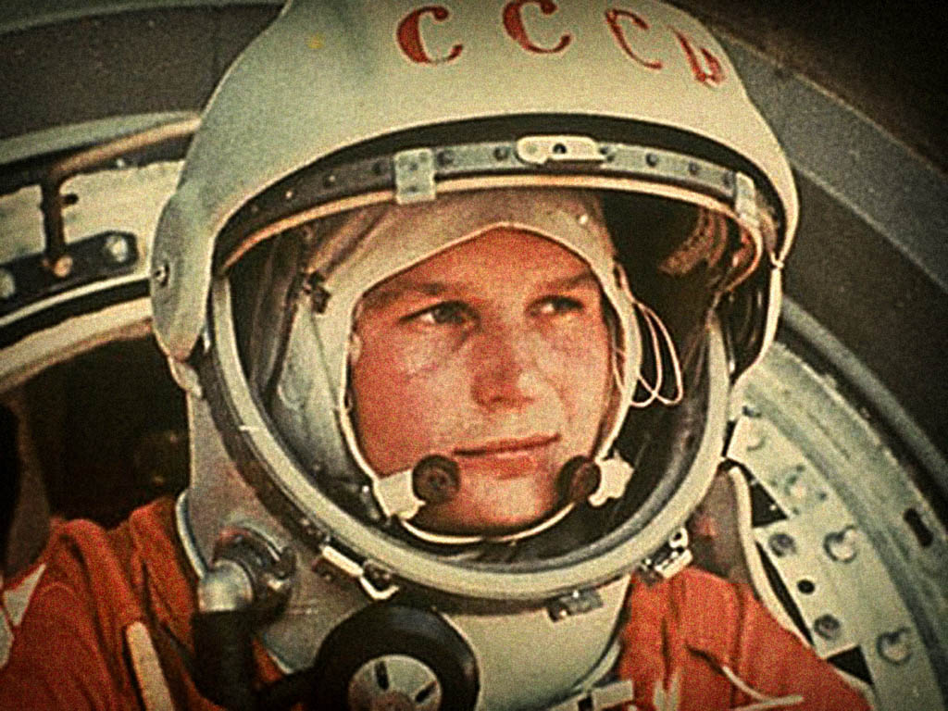
1. Вопросы:
Кто был первым человеком в космосе?
Когда он родился и умер?
Когда полетел в космос? Что празднуется в этот день?
Как назывался его космический корабль?
Как долго побывал этот человек в космосе?

Obrázek zdroj : (http://rockrivertimes.com/2015/12/15/everything-gagarin-did-they-still-do-today/)

2. Какая главная информация в видео?
https://www.youtube.com/watch?v=KGYBMWHDsyo
3. Найдёшь подходящие слова?
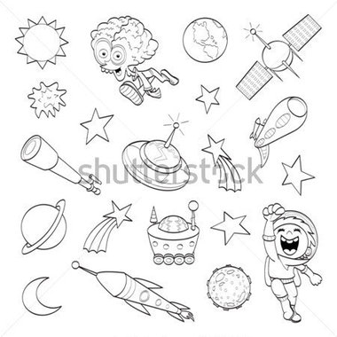
Космический корабль Солнце Инопланетянин Земля Звезда Планета Спутник Летающая тарелка Космонавт Комета Телескоп Луна

Obrázek zdroj: (http://cz.clipart.me/premium-technology/cartoon-outer-space-set-coloring-book-347925)

4. Ты хочешь полететь в космос? Как выглядит скафандр твоей мечты?

